Приложение към чл. 6 ал. 2: Образци на искания за ползване за краткосрочни събития на конкретни радиочестоти и радиочестотни ленти чрез радиосъоръжения с посочени технически параметри, срок и място за ползване на територията на Република България

1. МРЕЖА ОТ НЕПОДВИЖНА РАДИОСЛУЖБА ОТ ВИДА „ТОЧКА КЪМ ТОЧКА“

НАЧАЛНА ДАТА НА ИЗПОЛЗВАНЕ НА РАДИОЧЕСТОТНИЯ СПЕКТЪР - …………..

КРАЙНА ДАТА НА ИЗПОЛЗВАНЕ НА РАДИОЧЕСТОТНИЯ СПЕКТЪР - …………..

ДАТА, НА КОЯТО Е НЕОБХОДИМО ДА СЕ ПОЛУЧИ РАЗРЕШЕНИЕТО - …………

ЛИЦЕ ЗА КОНТАКТ – Име, телефон, e-mail

TЕХНИЧЕСКИ ПАРАМЕТРИ НА ЕЛЕКТРОННАТА СЪОБЩИТЕЛНА МРЕЖА

Идент. № на  участъка | Разстояние, km | Широчина на честотната лента, MHz | Азимут на излъчване, deg | Име на РР станция А | Адрес | Географска дължина | Географска ширина | Надморска височина  на станцията, m | Височина на антената  над кота терен, m | Коефициент на усилване на антената, dBi | Изходна мощност  на предавателя, dBm | Заявена носеща честота  при предаване, MHz | Поляризация  (V или H) на РР станция А | Име на РР станция Б | Адрес | Географска дължина | Географска ширина | Надморска височина  на станцията, m | Височина на антената  над кота терен, m | Коефициент на усилване на антената, dBi | Изходна мощност  на предавателя, dBm | Заявена носеща честота  при предаване, MHz | Поляризация  (V или H) на РР станция Б | Вид модулация
1 | 2 | 3 | 4 | 5 | 6 | 7 | 8 | 9 | 10 | 11 | 12 | 13 | 14 | 15 | 16 | 17 | 18 | 19 | 20 | 21 | 22 | 23 | 24 | 25

Забележки:
Колона 2 – два знака след десетичния разделител
Колона 3 – два знака след десетичния разделител
Колона 4 – един знак след десетичния разделител
Колона 6 и колона 16 – адрес: село/град, област, местност, улица….
Колона 7 и колона 17 – градуси (Е) минути_секунди. един знак на десетите след секундите (напр. 24Е34 05.3)
Колона 8 и колона 18 – градуси (N) минути_секунди. един знак на десетите след секундите (напр. 43N34 15.3)
Колона 9 и колона 19 – цяло число
Колона 10 и колона 20 – височина на окачване на основната антена А над кота терен, цяло число
Колона 11 и колона 21 – един знак след десетичния разделител
Колона 12 и колона 22 – един знак след десетичния разделител
Колона 13 и колона 23 – желан честотен обхват (напр. 5.9 – 6.4 GHz) или честота с размер два знака след десетичния разделител
Колона 14 и колона 24 – попълва съответно V или H, друга
Колона 25 – 16 QAM, 64 QAM, 128 QAM, друга.
2. МРЕЖИ ОТ ПОДВИЖНА РАДИОСЛУЖБА ВЪВ VHF и UHF ОБХВАТИ

НАЧАЛНА ДАТА НА ИЗПОЛЗВАНЕ НА РАДИОЧЕСТОТНИЯ СПЕКТЪР - …………..

КРАЙНА ДАТА НА ИЗПОЛЗВАНЕ НА РАДИОЧЕСТОТНИЯ СПЕКТЪР - …………..

ДАТА, НА КОЯТО Е НЕОБХОДИМО ДА СЕ ПОЛУЧИ РАЗРЕШЕНИЕТО - …………

ЛИЦЕ ЗА КОНТАКТ – Име, телефон, e-mail

ТЕХНИЧЕСКИ ХАРАКТЕРИСТИКИ НА ЕЛЕКТРОННАТА СЪОБЩИТЕЛНА МРЕЖА ОТ ПОДВИЖНА РАДИОСЛУЖБА

№ на радио-мрежата | Честотен обхват  (50 MHz/60 MHz/80 MHz/118-137 MHz/160 MHz/380-400 MHz/  420 MHz/460 MHz) | Заявена носеща честота  (Предаване/Приемане-ft/fr)*  [MHz] | Ширина на канала  [kHz] | Режим на работа  (С-Симплексен/Д-Дуплексен) | Териториален обхват/зона на обслужване  (национален, град, област, местност или маршрут на придвижване) | Изходна мощност на подвижни (возими/носими) станции [W] | За Базови станции или Ретранслатори
 |  |  |  |  |  |  | Изходна мощност на станцията  (БС – базова/Р – ретран-слаторна) [W] | Географски координати  (ГГ˚N MM’СС’’/  ГГ˚E MM’СС’’),  Адрес или друга подходяща информация | Надморска височина на кота терен  [m] | Височина на антената над кота терен  [m] | Вид на антената  (насочена/ненасочена) | Усилване на антената  [dBd] | Азимут на максимално излъчване (само за насочени антени) [deg]
1 | 2 | 3 | 4 | 5 | 6 | 7 | 8 | 9 | 10 | 11 | 12 | 13 | 14

* В случай че няма посочена конкретна/конкретни честота/честоти, в колоната се въвежда информация за желан брой честоти.

Забележка. При мрежа, състояща се само от подвижни станции, се попълват колони 1-7.
3. радиолокационна СТАНЦИЯ

НАЧАЛНА ДАТА НА ИЗПОЛЗВАНЕ НА РАДИОЧЕСТОТНИЯ СПЕКТЪР - …………..

КРАЙНА ДАТА НА ИЗПОЛЗВАНЕ НА РАДИОЧЕСТОТНИЯ СПЕКТЪР - …………..

ДАТА, НА КОЯТО Е НЕОБХОДИМО ДА СЕ ПОЛУЧИ РАЗРЕШЕНИЕТО - …………

ЛИЦЕ ЗА КОНТАКТ – Име, телефон, e-mail

TЕХНИЧЕСКИ ПАРАМЕТРИ

Позиция № | Име на радар | Адрес | Географска дължина | Географска ширина | Надморска височина на кота терен, m | Височина на антената над кота терен, m | Носеща честота при предаване, MHz | Широчина на честотоната лента, MHz | Данни за предавателя |  |  |  |  | Данни за антената система |  |  | Скорост на въртене на въртящия механизъм на радара, rpm | Общи загуби във фидерния тракт, dB | Поляризация (H/V) | Забележка
 |  |  |  |  |  |  |  |  | тип на импулса | Продължителност на импулса, us | Период на повторение на импулса, us | Средна стойност на мощността на импулса, W | Максимална мощност на изхода на предавателя, W | Дължина на антената, m | Коефициент на усилване на антената, dBi | Диаграма на насочено действие в хоризонталната/ вертикалната равнина на ниво  - 3 dB, grad

4. МРЕЖА ОТ СПЪТНИКОВИ РАДИОСЛУЖБИ
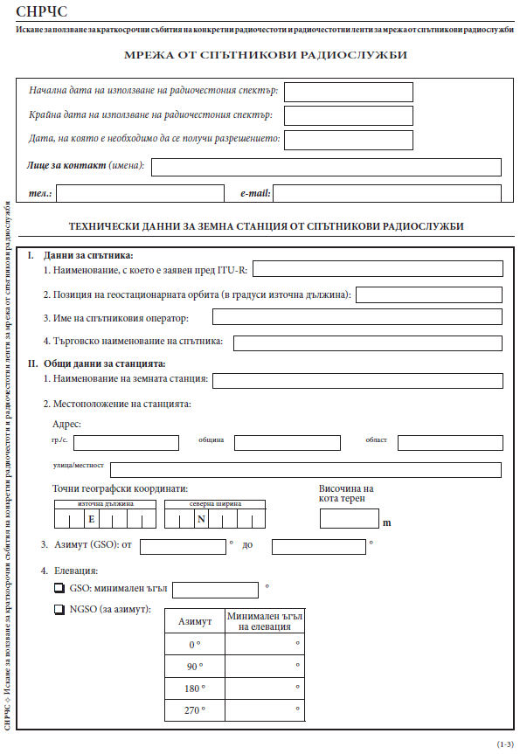
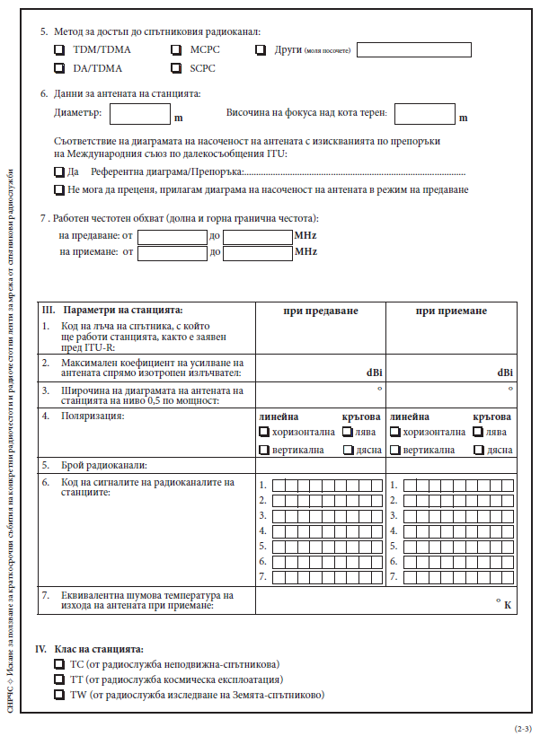

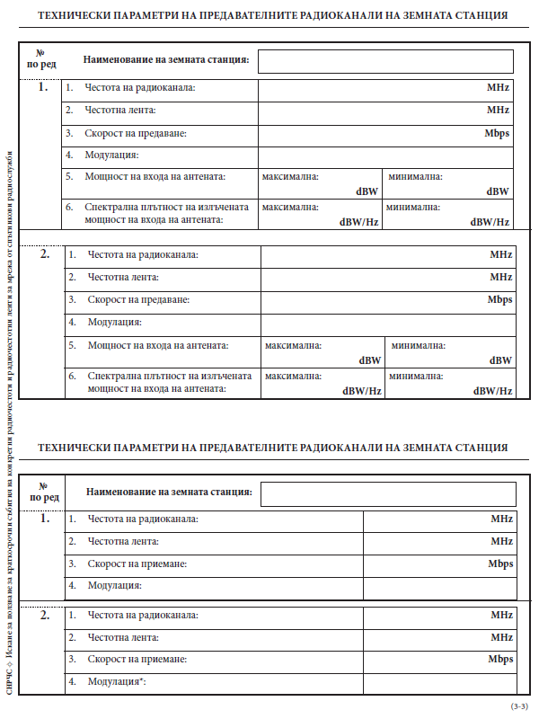
5. ДРУГИ МРЕЖИ

НАЧАЛНА ДАТА НА ИЗПОЛЗВАНЕ НА РАДИОЧЕСТОТНИЯ СПЕКТЪР - …………..

КРАЙНА ДАТА НА ИЗПОЛЗВАНЕ НА РАДИОЧЕСТОТНИЯ СПЕКТЪР - …………..

ЛИЦЕ ЗА КОНТАКТ – Име, телефон, e-mail

ТЕХНИЧЕСКИ ХАРАКТЕРИСТИКИ НА ЕЛЕКТРОННАТА СЪОБЩИТЕЛНА МРЕЖА

Заявена/разрешена радиочестота(и) и/или радиочестотна/и лента/и | начална и крайна дата на използване на честотите | местоположение на предавателя / географски координати | местоположение на приемника / географски координати | ширина на честотната лента | мощност на предавателя | коефициент на усилване на прд/прм антени | честотен диапазон / честотна стъпка | вид на канала | дата за получаване на отговор на заявката | нaименование на предавателя | надморска височина на предавателя/ височина на предавателната антената | далечина на свръзката | нaименование на приемника | надморска височина на приемника/ височина на приемната антената | честотно отстояние | лице за контакт
1 | 2 | 3 | 4 | 5 | 6 | 7 | 8 | 9 | 10 | 11 | 12 | 13 | 14 | 15 | 16 | 17

Пояснения за попълване на таблицата по колони:
- Посочва се броят честоти, определена честота(и) или честотна лента в даден честотен диапазон, като след нея добавете буква с която да поясните за какво се използва:
Е - Единична честота;
Д - Честотна двойка;
Л - Честотна лента.
Пример: 12 честоти в диапазон 2-30 MHz/Е;
3110.5, 3210.5 MHz/Д;
31.00-31.20 MHz/Л в диапазон 30-88MHz

- Посочва се периодът на използване с начална и крайна дата.
Пример: от 21.10.2021 г. до 31.10.2021 г.

- Посочват се точните координати, населено място или местност.
Пример: 42°08′42"N / 24°44′42″ E, Пловдив

- Посочват се точните координати и населено място.
В случаите когато местоположението съвпада с местоположението на предавателя се изписва „Като в т. 3“

- Посочва се широчината на честотния канал.
Пример: 3K00; 16K00; 1М00 и др.

- Посочва се мощността на предавателя съгласно техническата документация.
Пример: 5 W;

- Посочва се коефициентът на усилване на антените съгласно техническата документация.
Пример: 41,0 dBi;

- Посочва се честотният диапазон в който трябва да бъде определен честотният ресурс по т. 1 и честотната стъпка за настройване на радиооборудването, съгласно техническата документация.
Пример: 30-88 MHz/25K0; 2-30 MHz/100H0

- Посочва се видът на честотния канал.
Пример: S - симплекс; D - дуплекс или др.

- Посочва се точната дата, до която заявителят желае да получи отговор на заявката, съобразена с т. 2.
Пример:16.10.2021 г.

- Посочва се името на предавателната радиостанция.
Пример: Harris - RF-5800M –HH

- Посочва се надморската височина на местоположението на предавателя в „метри” и височината на антената с общата височина с мачтата или кулата (ако е поставена на такава) в „метри” над земята.
Пример: 125/15

- Посочва се разстоянието между предавателната и приемната станция в „километри”.
Пример: 25

- Посочва се името на приемната радиостанция.
Пример: Harris - RF-5800M –HH

- Посочва се надморската височина на местоположението на предавателя в „метри” и височината на антената с общата височина с мачтата или кулата (ако е поставена на такава) в „метри” над земята.
Пример: 55/10

- Посочва се в MHz необходимото честотно разделение (отстояние) между различните радиоизлъчващи средства, работещи на едно място. При изготвяне на заявка за честоти, необходими за радиорелейни станции, се посочва минимално допустимото дуплексно честотно отстояние и честотна стъпка в MHz, като използвате съкращението TX за предавателя и RX за приемника, разделени от „/”.
Пример: 2.0 MHz
TX/RX 50 MHz, TX/TX 5 MHz

- Посочват се името, телефон и адрес на електронна поща на лицето за контакт от структурата заявител.
Пример: Иван Иванов Иванов
Телефон: 02-XXXXXXХ
E-mail: ХХХХХХХХХХ

